**SPRAWOZDANIE**

Zajęcia: Grafika i Multimedia

Prowadzący: prof. dr hab. Vasyl Martsenyuk

**Laboratorium 12**

Data 29.05.2019

**Temat:**​ TWORZENIE ANIMOWANEGO

PERSONAŻU Z UŻYCIEM INTEGRACJI NARZĘDZIA

Mateusz Stępień

Informatyka II stopień, stacjonarne (dzienne),

1 semestr, Gr.1A

1. **Cele:**

1. Modelowanie personażu w postaci humanoida z użyciem narzędzia MakeHuman lub

ManuelbastioniLAB

2. Importowanie pliku personażu w Blender. Stosowanie możliwości Blendera w celu tworzenia

szczegółów personaży

3. Importowanie pliku personażu w Unity. Ustalenia szkieletu obiektu typu humanoid. Opracowanie

podstawowych animacji

1. **Treść zadania:**

Opracować personaż z użyciem MakeHuman, Blender, Unity. Zrealizować podstawowe

ruchy jako animacji - bieg, chód, obroty. Wprowadzić personaż do programu opracowanego w

zajęciu 6 z użyciem systemu Mecanim

1. **Repozytorium zawierające projekt**

https://github.com/Misiek29/GiM

1. **Zrzuty ekranu**

Make Human tworzenie modelu

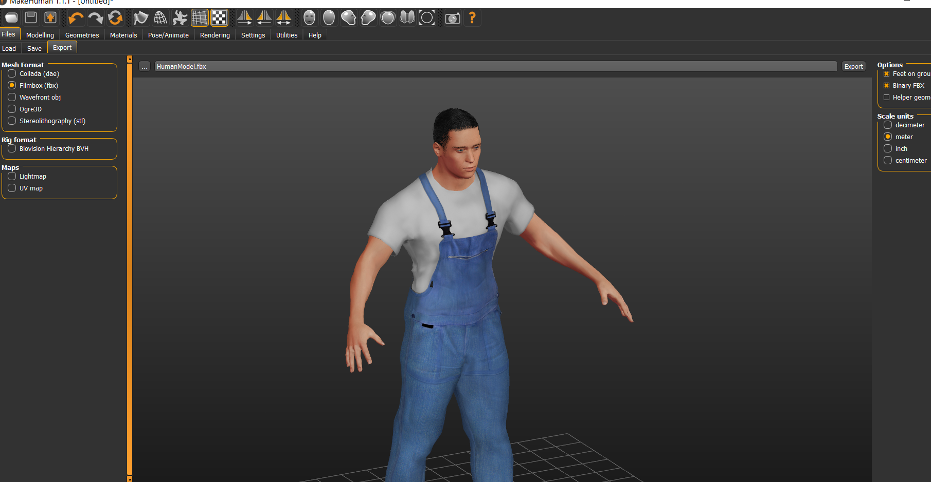

Przygotowanie animacji w programie Blender

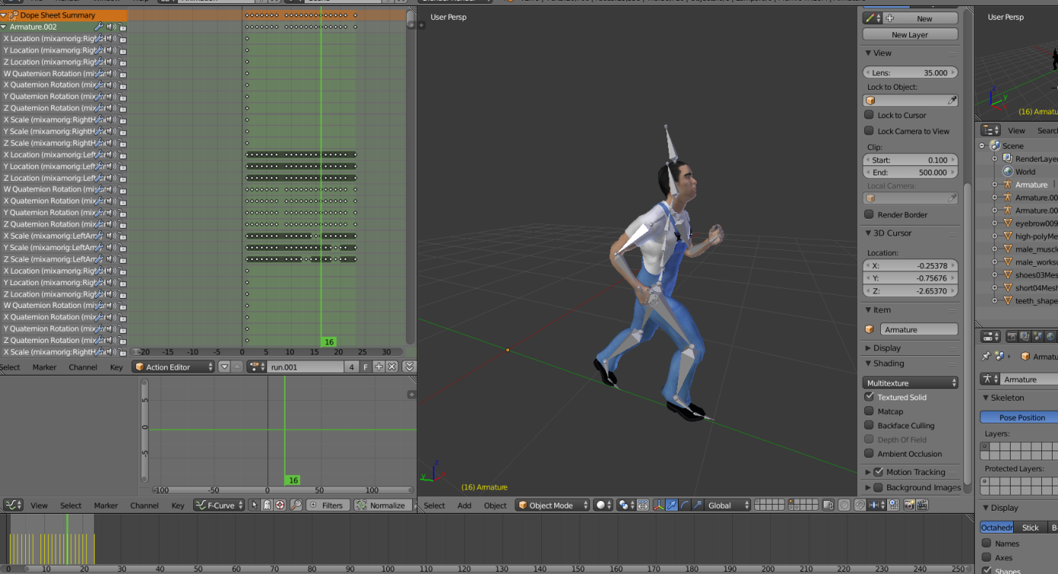

Implementacja postaci do gry:

